KẾ HOẠCH BÀI DẠY
Môn: Toán
Tên bài dạy: Luyện tập
Số tiết: 1
I. YÊU CẦU CẦN ĐẠT:
Học xong bài này, HS đạt các yêu cầu sau:
1. Năng lực đặc thù:
- Biết cách đặt tính và thực hiện chia số có hai hoặc ba chữ số cho số có một chữ số trong phạm vi 1000 (chia hết và chia có dư).
- Vận dụng được kiến thức, kĩ năng về phép chia đã học vào giải quyết một số tình huống gắn với thực tế.
2. Năng lực chung
- Năng lực tự học và tự chủ: Lắng nghe, trả lời câu hỏi, làm bài tập.
- Năng lực giao tiếp và hợp tác: Giao tiếp với các phương tiện học tập, với gv và các bạn, hợp tác làm việc nhóm.
- Năng lực giải quyết vấn đề và sáng tạo: Tham gia trò chơi, vận dụng, làm bài tập.
- Năng lực sử dụng công cụ và phương tiện toán học: Sử dụng thước để làm phép chép chia.
3. Phát triển các phẩm chất:
- Chăm học, chăm làm: Tự giác hoàn thành nhiệm vụ học tập.
- Nhân ái: Quan tâm, chia sẻ, giúp đỡ bạn để hoàn thành nhiệm vụ học t
- Trách nhiệm:Có trách nhiệm giữ trật tự, lắng nghe, nghiêm túc học tập.
II. ĐỒ DÙNG DẠY HỌC:
- Một số tình huống đơn giản có liên quan đến phép chia số có hai hoặc ba chữ số cho số có một chữ số trong phạm vi 1000 (chia hết và chia có dư).
- SGK, bảng phụ, phiếu học tập.
III. CÁC HOẠT ĐỘNG DẠY HỌC CHỦ YẾU:
Hoạt động của GV | Hoạt động của HS
A) Hoạt động mở đầu
- Khởi động  Mục tiêu: Tạo tâm thể tích cực, hứng thú học tập cho HS và kết nối với bài học mới.  - GV YC lớp trưởng tổ chức cho lớp chơi trò chơi: Hỏi nhanh đáp gọn  - Cho HS chơi. - Tổ chức cho HS chơi trò chơi “hỏi nhanh đáp gọn” ôn lại các bảng chia, cách tìm thương và số dư trong phép chia có dư.  - YC 1 HS đọc ngẫu nhiên một phép tính ôn lại phép chia (phép chia tìm ra thương hoặc có dư) rồi mời bạn bất kì nêu kết quả.  - Theo dõi HS chơi, nhận xét | - Lớp trưởng tổ chức cho lớp trò chơi: Hỏi nhanh đáp gọn.  - HS tham gia trò chơi  - 12 : 3 ; 12 : 4 ; 15 : 2 ; 27 : 4……  - Lắng nghe.
* Giới thiệu bài:  - Ở các tiết trước, các em đã được làm các phép chia các số có một chữ số trong phạm vi 1000. Hôm nay chúng ta sẽ ôn tập và làm quen thêm một số dạng chia như vậy nữa nhé!  - Yêu cầu HS viết tựa bài vào vở. | - Lắng nghe.  - Viết tựa bài vào vở.
C) Hoạt động Luyện tập, thực hành
Mục tiêu: Ôn tập, củng cố lại phép chia các số có hai hoặc ba chữ số chia cho số có một chữ số trong phạm vi 1000
Bài 1:  - Mời 1 HS đọc yêu cầu của bài tập.  - Yêu cầu mỗi HS tự làm bài 1 vào vở.  - Yêu cầu HS đổi vở chấm chéo nhau trong bàn, nói cách làm cho bạn nghe, nhấn mạnh quy trình chia, nhân, trừ ở mỗi lượt chia, hạ xuống và tiếp tục với lượt chia mới.  - Nêu kết quả của phép tính chia sau khi thực hiện các thao tác chia viết.  - Mời vài HS trình bày cách làm. GV đặt câu hỏi để HS nắm chắc quy trình chia, phân biệt số bị chia, số chia, thương.  - Mời HS nhận xét.  - GV nhận xét, tuyên dương.  Bài 2:  - GV làm mẫu 246 : 2, trình bày rõ kết quả của phép tính, nêu thương ở mỗi phép tính.  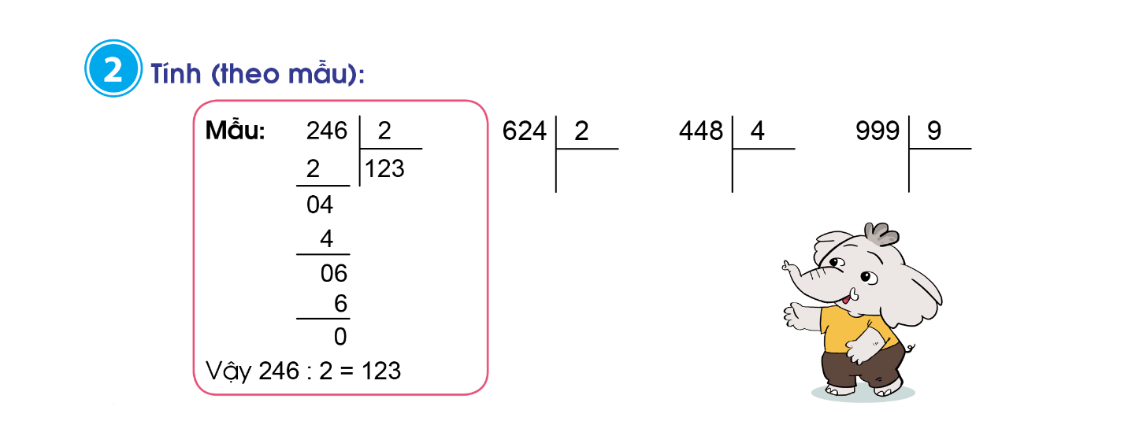  - Yêu cầu HS làm vào vở.  - Mời HS lên bảng làm, nêu cách làm cho các bạn nghe.  - Mời HS nhận xét.  - GV nhận xét, tuyên dương.  Bài 3:  - Mời HS đọc yêu cầu bài tập.  - GV làm mẫu, nhấn mạnh thương và số dư của mỗi phép tính.  - Yêu cầu HS làm vào vở.  - Mời HS trình bày. GV đặt các câu hỏi để HS rút ra nhận xét đây là các phép chia (có dư) só có hai hoặc ba chữ số chia cho số có một chữ số.  - Mời HS nhận xét.  - GV nhận xét, tuyên dương. | - HS đọc yêu cầu bài tập.  - HS thực hiện.  - HS thực hiện.  - HS nêu:  + 36 : 3 = 12  + 48 : 3 = 19  + 96 : 3 = 32  + 88 : 8 = 11  - HS trình bày.  - HS nhận xét.  - Lắng nghe.  - Quan sát và lắng nghe.  - HS làm vào vở.  - HS lên bảng làm và trình bày.  - HS nhận xét.  - Lắng nghe.  - HS thực hiện.  - Theo dõi và lắng nghe.  - HS làm vào vở.  - HS thực hiện.  - HS nhận xét.  - Lắng nghe.
D) Hoạt động Vận dụng, trải nghiệm
Bài 4:  Mục tiêu: Giúp hs vận dụng để sáng tạo, liên tưởng các tình huống trong thực tế.  - Mời HS đọc yêu cầu bài tập.  - Bài toán cho biết gì?  - Bài toán hỏi gì?  - Mời HS lên bảng tóm tắt bài toán.  - Mời HS nhận xét.  - GV nhận xét.  - Vậy để làm được bài toán này chúng ta cần làm gì?  - Mời HS nhận xét.  - GV nhận xét, chốt ý đúng. Lấy tất cả số bức ảnh gia đình trong quyển sưu tập ảnh chia cho 4 ( vì mỗi trang xếp được 4 bức ảnh).  - Mời 1 HS lên bảng giải bài toán.  - Các bạn còn lại làm vào vở.  - Mời HS nhận xét bài bạn đã đúng chưa và cách trình bày hợp lí chưa?  - Chốt ý đúng, sửa bài, tuyên dương.  Bài giải:  Thực hiện phép chia 44 : 4 = 11  Vậy Nguyên cần chọn quyển sưu tập ảnh có ít nhất 11 trang.  Đáp số: Ít nhất có 11 trang  * Củng cố, dặn dò  - Qua bài học hôm nay, em biết được thêm điều gì?  - Khi thực hiện phép chia số có hai hoặc ba chữ số chia cho số có một chữ số, các em cần lưu ý điều gì?  - Liên hệ về nhà: Em hãy tìm tình huống thực tế liên quan đến phép chia đã học, đặt ra bài toán cho mỗi tình huống đó, hôm sau chia sẻ với các bạn. | - HS đọc yêu cầu bài tập  - HS trả lời  - HS trả lời  - HS lên bảng tóm tắt  - HS nhận xét  - Lắng nghe  - HS trả lời: Lấy tất cả số ảnh trong bộ sưu tập rồi chia cho 4.  - HS nhận xét  - Lắng nghe.  - HS lên bảng  - HS làm vào vở  - HS nhận xét  - Lắng nghe  - Em biết được cách chia các số có hai hoặc ba chữ số chia cho số có một chữ số trong phạm vi 1000 ( chia hết và có dư)  - HS lắng nghe và thực hiện.
IV. ĐIỀU CHỈNH SAU BÀI DẠY:
------------------------------------------------------------------------------------------------------------------------------------------------------------------------------------------------------------------------------

KẾ HOẠCH DẠY HỌC
Môn: Toán 3
Tên bài dạy: Luyện tập chung
Tiết: 57
I. YÊU CẦU CẦN ĐẠT:
Học xong bài này, HS đạt các yêu cầu sau:
1. Năng lực đặc thù:
- Thực hành luyện tập kĩ năng chia số có có hai hoặc ba chữ số cho số có một chữ số trong phạm vi 1000 ( chia hết và chia có dư).
- Vận dụng được kiến thức, kĩ năng về phép chia đã học vào giải quyết một số tình huống gắn với thực tế.
2. Năng lực chung
- Năng lực tự học và tự chủ: Lắng nghe, trả lời câu hỏi, làm bài tập.
- Năng lực giao tiếp và hợp tác: Giao tiếp với các phương tiện học tập, với gv và các bạn, hợp tác làm việc nhóm; sử dụng ngôn ngữ toán học để trình bày lại cách tính các phép tính.
- Năng lực giải quyết vấn đề và sáng tạo: Tham gia trò chơi, vận dụng, làm bài tập.
- Năng lực sử dụng công cụ và phương tiện toán học: Sử dụng thước để làm phép chép chia.
3. Phát triển các phẩm chất:
- Chăm học, chăm làm: Tự giác hoàn thành nhiệm vụ học tập.
- Nhân ái: Quan tâm, chia sẻ, giúp đỡ bạn để hoàn thành nhiệm vụ học t
- Trách nhiệm:Có trách nhiệm giữ trật tự, lắng nghe, nghiêm túc học tập.
II. ĐỒ DÙNG DẠY HỌC:
- Một số tình huống đơn giản có liên quan đến phép chia số có hai hoặc ba chữ số cho số có một chữ số trong phạm vi 1000 (chia hết và chia có dư).
- SGK, bảng phụ, phiếu học tập.
III. CÁC HOẠT ĐỘNG DẠY HỌC CHỦ YẾU:
Hoạt động của GV | Hoạt động của HS
A) Hoạt động mở đầu
- Khởi động  Mục tiêu: Tạo tâm thể tích cực, hứng thú học tập cho HS và kết nối với bài học mới.  - GV tổ chức cho lớp chơi trò chơi: Ai nhanh ai đúng (theo nhóm).  - Mỗi nhóm nhận được một bộ thẻ nhân chia các phép tính đã học.  - HS các nhóm tự thảo luận rồi ghi kết quả vào. Nhóm nào làm nhanh và đúng nhất sẽ là nhóm chiến thắng.  - Mời một vài nhóm trình bày, khi trình bày thì phải nêu được cách tính ra kết quả, các lưu ý khi thực hiện.  - Theo dõi HS chơi, nhận xét | - HS tham gia.  - Các nhóm lên nhận.  - Các nhóm thảo luận rồi làm.  - HS thực hiện.
* Giới thiệu bài:  - Ở tiết trước các em đã được luyện tập về phép chia trong phạm vi 1000, hôm nay chúng ta sẽ tiếp tục luyện tập tiếp dạng toán đó qua bài Luyện tập chung.  - Yêu cầu HS viết tựa bài vào vở. | - Lắng nghe.  - Viết tựa bài vào vở.
C) Hoạt động Luyện tập, thực hành
Bài 1:  a)  - Mời HS đọc yêu cầu bài tập.  - Yêu cầu mỗi HS tự làm vào vở của mình.  - Yêu cầu HS đổi chéo vở chấm cho nhau, nói cách làm cho bạn nghe.  - Mời HS trình bày. Đặt câu hỏi để HS nhắc lại quy trình thực hiện từ trái sang phải; chia, nhân, trừ, hạ; những phép chia có dư.  - GV nhận xét, tuyên dương.  b)  - Mời HS đọc yêu cầu bài tập.  - Yêu cầu HS làm vào vở.  - Mời một vài HS lên bảng đặt tính.  - Mời HS trình bày cách làm của mình.  - HS nhận xét.  - Gv nhận xét.  Bài 2:  - Mời HS đọc yêu cầu bài tập.  - Gv tổ chức trò chơi “ Ai nhanh hơn”  - HS quan sát mỗi phép tính mà những chú ong đang có, tính nhẩm đưa ra đáp án ứng với mỗi bông hoa.  - GV nhận xét.  Bài 3:  - Mời HS đọc yêu cầu bài tập.  - Yêu cầu mỗi HS tự đặt hai phép tính này vào vở rồi đối chiếu xem bạn nào làm đúng, bạn nào làm sai.  - Mời HS trình bày. GV đặt câu hỏi. Sai chỗ nào? Cách sửa ra sao?  - Mời HS sửa lại phép chia cho đúng. | - HS đọc yêu cầu bài tập.  - HS thực hiện.  - HS đổi vở chấm cho nhau.  - HS trình bày và nhắc lại quy trình.  - Lắng nghe.  - HS đọc yêu cầu.  - HS làm vào vở.  - HS trình bày.  - Nhận xét  - Lắng nghe.  - HS đọc yêu cầu.  - Tham gia chơi  - Lắng nghe.  - HS đọc yêu cầu.  - HS làm vào vở.  - HS trả lời và sửa bài cho đúng.  - HS thực hiện.
D) Hoạt động Vận dụng, trải nghiệm
Bài 4:  Mục tiêu: Giúp hs vận dụng để sáng tạo, liên tưởng các tình huống trong thực tế.  - Mời HS đọc yêu cầu bài toán.  - Bài toán cho biết gì?  - Bài toán hỏi gì?  - Mời 1 HS lên bảng tóm tắt bài toán.  - Để tìm được mỗi phần có bao nhiêu gam cá cơm, ta làm như thế nào?  - GV nhận xét: Ta lấy 800g chia cho 2 phần.  - Mời HS giải vào vở.  - Mời HS lên bảng giải.  - Mời HS nhận xét.  - Gv nhận xét, sửa bài.  Bài giải:  Mỗi phần có số gam cá cơm là?  800 : 2 = 400 ( gam)  Đáp số: 400 gam cá cơm.  * Củng cố, dặn dò:  - Qua bài học này, em đã được ôn tập lại những dạng toán nào?  - Khi thực hiện dạng toán đó, em nhắc bạn lưu ý điều gì? | - HS đọc yêu cầu.  - HS trả lời: Chú Lộc chia đều 800g cá cơm thành 2 phần bằng nhau.  - Hỏi mỗi phần có bao nhiêu gam cá cơm?  - HS lên bảng tóm tắt.  - Ta lấy 800 g chia cho 2.  - Lắng nghe.  - HS thực hiện.  - HS lên bảng giải.  - HS nhận xét.  - Lắng nghe.  - Ôn lại phép chia trong phạm vi 1000 (chia hết và có dư).  - Em cần chú ý đến quy trình chia, nhân, trừ hạ ở mỗi lượt chia.

IV. ĐIỀU CHỈNH SAU BÀI DẠY:
--------------------------------------------------------------------------------------------------------------------------------------------------------------------------------------------------------------------------

KẾ HOẠCH DẠY HỌC
Môn: Toán 3
Tên bài dạy: So sánh số lớn gấp mấy lần số bé
Tiết: 58, 59
I. YÊU CẦU CẦN ĐẠT:
Học xong bài này, HS đạt các yêu cầu sau:
1. Kiến thức, kĩ năng
- Biết so sánh số lớn gấp mấy lần số bé.
- Vận dụng quy tắc so sánh số lớn gấp mấy lần số bé đã học vào giải quyết một số tình huống gắn với thực tế.
2. Phát triển năng lực
a. Năng lực chung
- Năng lực tự học và tự chủ: Lắng nghe, trả lời câu hỏi, làm bài tập.
- Năng lực giao tiếp và hợp tác: Giao tiếp với các phương tiện học tập, với gv và các bạn, hợp tác làm việc nhóm; sử dụng ngôn ngữ toán học để trình bày lại cách tính các phép tính.
- Năng lực giải quyết vấn đề và sáng tạo: Tham gia trò chơi, vận dụng, làm bài tập.
- Năng lực sử dụng công cụ và phương tiện toán học: Sử dụng thước để làm phép chép chia.
b. Năng lực đặc thù: Năng lực tư duy và lập luận toán học, năng lực mô hình hóa toán học
3. Phát triển các phẩm chất:
- Chăm học, chăm làm: Tự giác hoàn thành nhiệm vụ học tập.
- Nhân ái: Quan tâm, chia sẻ, giúp đỡ bạn để hoàn thành nhiệm vụ học t
- Trách nhiệm:Có trách nhiệm giữ trật tự, lắng nghe, nghiêm túc học tập.
II. ĐỒ DÙNG DẠY HỌC:
- Hai băng giấy, trong đó băng giấy đỏ gấp 4 lần băng giấy xanh.
- Một số tình huống đơn giản dẫn tới nhu cầu so sánh số lớn gấp mấy lần số bé.
- SGK, bảng phụ, phiếu học tập.
III. CÁC HOẠT ĐỘNG DẠY HỌC CHỦ YẾU:
Hoạt động của GV | Hoạt động của HS
A) Hoạt động mở đầu
- Khởi động  Mục tiêu: Tạo tâm thể tích cực, hứng thú học tập cho HS và kết nối với bài học mới.  - Yêu cầu HS lấy hai băng giấy ra.  - Thảo luận nhóm đôi so sánh độ dài của hai băng giấy rồi nhận xét.  - Mời HS trình bày.  - GV nhận xét, kết luận: Băng giấy đỏ gấp 4 lần băng giấy xanh.  - GV đặt vấn đề: Nếu biết độ dài hai băng giấy, chẳng hạn băng giấy đỏ 8cm, băng giấy xanh 2 cm. Ta làm phép tính chia 8 : 2 = 4cm. Như vậy, băng giấy đỏ gấp 4 lần băng giấy xanh.  - GV chiếu bài toán lên màn hình.  - Mời HS đọc yêu cầu bài toán.  Bài toán: Đoạn thẳng AB dài 8 cm, đoạn thẳng CD dài 2 cm. Hỏi đoạn thẳng AB dài gấp mấy lần đoạn thẳng CD? | - HS tiến hành bằng cách gập băng giấy đỏ thành 4 phần hoặc cắt băng giấy đỏ ra làm 4 rồi so sánh.  - HS trình bày.  - Lắng nghe.  - Lắng nghe  - HS đọc yêu cầu bài toán.
- Kết nối:  * Giới thiệu bài: Để biết được đoạn thẳng AB dài gấp mấy lần đoạn thẳng CD cô trò chúng ta sẽ cùng nhau đi vào bài học ngày hôm nay để tìm hiểu điều đó nhé!  - Yêu cầu HS viết tựa vào vở. | - Lắng nghe.  - HS viết tựa bài vào vở
B) Hoạt động hình thành kiến thức

- Bài toán cho biết gì?  - Bài toán hỏi gì?  - Em hiểu nội dung bài toán như thế nào?  - Mời nhiều HS đưa ra ý kiến.  - GV vẽ ra sơ đồ đoạn thẳng.  - Nhìn vào sơ đồ, ta có thể thấy rằng đoạn thẳng AB bằng 8 cm, đoạn thẳng CD bằng 4 cm. băng giấy đỏ gấp 4 lần băng giấy xanh. Chia đoạn thẳng AB thành 4 phần bằng nhau thì ta được đoạn thẳng AB. Như vậy, đoạn thẳng AB gấp 4 lần đoạn thẳng CD.  Vậy ai có cách làm nhanh hơn vẽ ra sơ đồ không?  - Mời HS trả lời.  - GV nhận xét: Vậy để tìm được đoạn thẳng AB dài gấp mấy lần đoạn thẳng CD. Ta lấy đoạn thẳng AB chia cho đoạn thẳng CD.  - Mời HS lên bảng giải bài toán.  - Mời HS nhận xét.  - GV nhận xét.  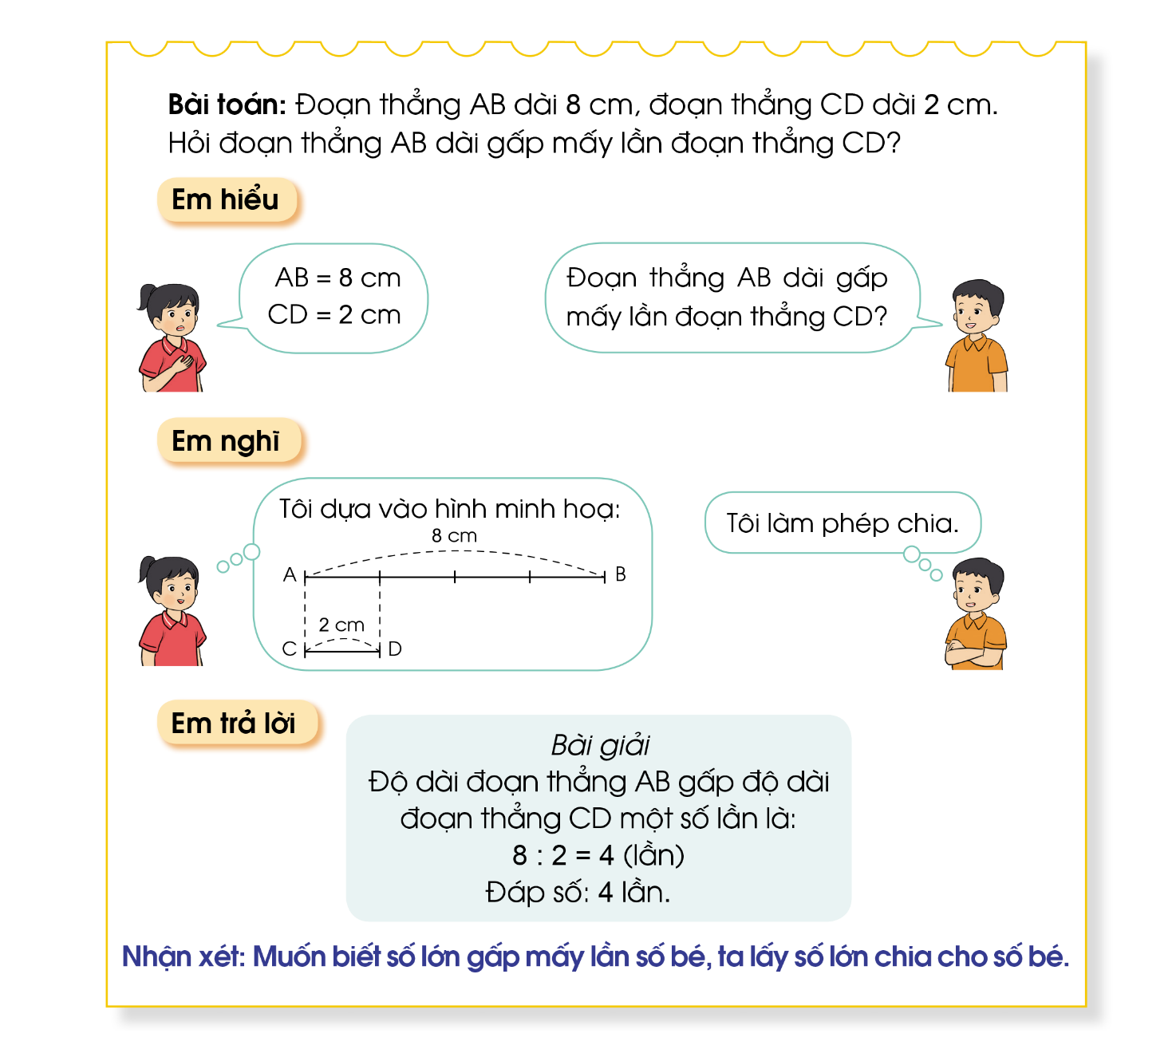  - Muốn biết số lớn gấp mấy lần số bé, ta làm như thế nào?  - GV chốt lại  + Đây là dạng toán so sánh số lớn gấp mấy lần số bé.  + Muốn biết số lớn gấp mấy lần số bé, ta lấy số lớn chia cho số bé.  - GV lấy một vài ví dụ đơn giản, chẳng hạn: số 12 gấp mấy lần số 3; số 20 gấp mấy mấy lần số 5… | - HS trả lời: Bài toán cho biết đoạn thẳng AB dài 8 cm, đoạn thẳng CD dài 2 cm.  - Bài toán hỏi đoạn thẳng AB dài gấp mấy lần đoạn thẳng CD.  - Nhiều HS trả lời theo cách hiểu của mình.  - Quan sát  - Quan sát  - HS trả lời: Bằng cách lấy số lớn chia cho số bé.  - Lắng nghe.  - HS lên bảng giải bài toán.  - HS nhận xét.  - Lắng nghe.  - HS trả lời: Ta lấy số lớn chia cho số bé.  - Lắng nghe  - HS trả lời.
C) Hoạt động Luyện tập, thực hành
Mục tiêu: Vận dụng những gì vừa học được để làm bài tập liên quan.
Bài 1:  - Mời HS đọc yêu cầu bài toán.  - Bài toán cho biết gì?  - Bài toán hỏi gì?  - Nhớ lại quy tắc và cho cô biết. Để tìm được số quyển sách cúa ngăn dưới gấp mấy số quyển sách ngăn trên ta làm như thế nào?  - Mời HS nhận xét.  - GV nhận xét.  - Mời HS lên bảng giải bài toán, HS ở dưới làm vào vở.  - Mời HS nhận xét bài làm của bạn.  - GV nhận xét.  Bài giải:  Số sách ngăn dưới gấp số sách ngăn trên một số lần là:  24 : 6 = 4 (lần)  Đáp số: 4 lần  Bài 2:  - Mời HS đọc yêu cầu bài tập  - Bài toán cho biết gì?  - Bài toán hỏi gì?  - Để tìm được con lợn cân nặng gấp mấy lần con gà, ta làm như thế nào?  - Mời HS tự giải vào vở, sau đó đổi vở chấm cho nhau.  - GV mời HS lên bảng giải.  - Mời HS nhận xét.  - GV nhận xét.  Bài giải:  Con lợn nặng gấp con gà số lần là:  40 : 4 = 10 (lần)  Đáp số: 10 lần  Bài 3:  - Mời HS đọc yêu cầu bài tập.  - Bài toán cho biết gì?  - Bài toán hỏi gì?  - Nhớ lại quy tắc và cho biết để tìm được số bánh mẹ làm buổi sáng gấp mấy lần số bánh buổi chiều mẹ làm, ta làm như thế nào?  - Mời HS trả lời.  - Mời HS nhận xét.  - GV nhận xét. Ta lấy số bánh mẹ làm buổi sáng chia cho số bánh mẹ làm buổi chiều.  - Mời HS lên bảng làm.  - Mời HS nhận xét.  - Gv nhận xét  Bài giải:  Số bánh mẹ làm buổi sáng gấp số bánh mẹ làm buổi chiều một số lần là:  21 : 3 = 7 (lần)  Đáp số: 7 lần  Bài 4:  - Mời HS đọc yêu cầu bài tập.  - GV chiếu màn hình bài tập.  - Bài toán đã cho số lớn và số bé.  - Để tìm được số lớn gấp mấy số bé ta làm như thế nào?  - Số lớn hơn số bé bao nhiêu đơn vị ta làm phép tính gì?  - GV yêu cầu HS làm vào bảng phụ nhóm 4.  - Lấy một nhóm treo lên bảng.  - Mời các nhóm nhận xét.  - Gv nhận xét, sửa sai. | - HS đọc yêu cầu bài toán.  - Bài toán cho biết: Ngăn trên có 6 quyển sách, ngăn dưới có 24 quyển sách.  - Bài toán hỏi số quyển sách ở ngăn dưới gấp mấy lần số quyển sách ở ngăn trên?  - Ta lấy số lớn chia cho số bé.  - HS nhận xét.  - Lắng nghe.  - HS giải bài toán.  - Nhận xét.  - Lắng nghe.  - HS đọc yêu cầu bài toán.  - Bài toán cho biết một con lợn nặng 40 kg, một con gà cân nặng 4 kg.  - Bài toán hỏi con lợn cân nặng gấp mấy lần con gà?  - HS trả lời: Ta lấy cân nặng con lợn chia cho số cân nặng con gà.  - HS thực hiện  - HS thực hiện.  - HS nhận xét.  - Lắng nghe.  - HS đọc yêu cầu bài tập  - HS trả lời  - HS trả lời  - HS nhắc lại: Muốn biết số lớn gấp mấy lần số bé, ta lấy số lớn chia cho số bé.  - HS trả lời: Ta lấy số bánh mẹ làm buổi sáng chia cho số bánh mẹ làm buổi chiều  - Nhận xét  - Lắng nghe  - HS lên bảng làm  - HS nhận xét.  - Lắng nghe.  - HS đọc yêu cầu bài tập  - HS quan sát  - Ta lấy số lớn chia cho số bé  - Ta lấy số lớn trừ đi số bé  - HS thực hiện  - HS lên treo  - Các nhóm nhận xét.  - Lắng nghe
D) Hoạt động Vận dụng, trải nghiệm
Mục tiêu: Giúp HS vận dụng để sáng tạo, liên tưởng các tình huống trong thực tế.
Bài 5:  - Mời HS quan sát sơ đồ sau và cho biết:  + Quãng đường từ nhà Dung đến nhà ông bà ngoại dài bao nhiêu km?  + Quãng đường từ nhà Dung đến nhà ông bà nội dài bao nhiêu km?  - Vậy bài toán a hỏi gì?  - Để tìm được quãng đường từ nhà Dung đến nhà ông bà ngoại dài gấp mấy lần quãng đường từ nhà Dung đến nhà ông bà nội, ta làm như thế nào?  - GV nhận xét: Ta lấy quãng đường từ nhà Dung đến nhà bà ngoại chia cho quãng đường từ nhà Dung đến nhà ông bà nội.  - Mời 1 HS lên bảng làm câu a, cả lớp làm vào vở.  - Mời HS nhận xét.  - GV nhận xét.  Bài giải:  Quãng đường từ nhà Dung đến nhà ông bà ngoại dài gấp quãng đường từ nhà Dung đến nhà ông bà nội một số lần là:  27 : 9 = 3 (lần)  Đáp số: 3 lần  - Câu b hỏi ta điều gì?  - Để tìm được quãng đường từ nhà ông bà ngoại đến nhà ông bà nội của Dung dài bao nhiêu km ta làm như thế nào?  - Ta lấy hai quãng đường đó cộng lại với nhau.  - Mời HS lên bảng làm câu b, cả lớp làm vào vở,  - Mời HS nhận xét,  - GV nhận xét  Bài giải:  Quãng đường từ nhà ông bà ngoại đến nhà ông bà nội của Dung dài số km là:  27 + 9 = 36 (km)  Đáp số: 36 km  * Củng cố, dặn dò  - GV tổ chức trò chơi: Hỏi nhanh đáp gọn.  - Ai trả lời nhanh và đúng nhất sẽ nhận được một món quà từ cô.  - GV hỏi nhanh:  + Số 100 gấp mấy lần số 10  + Số 36 gâp mấy số 9  + Số 25 gấp mấy lần số 5  + Số 21 gấp mấy số 7  - Muốn biết số lớn gấp mấy lần số bé, ta làm như thế nào?  - Mời nhiều HS trả lời.  - GV nhận xét tiết học.  - Yêu cầu HS về nhà tìm thêm nhiều ví dụ về số lớn gấp mấy lần số bé. | - HS quan sát sơ đồ  - HS trả lời: 27 km  - HS trả lời: 9 km  - HS trả lời: Quãng đường từ nhà Dung đến nhà ông bà ngoại dài gấp mấy lần quãng đường từ nhà Dung đến nhà ông bà nội?  - HS trả lời: Ta lấy quãng đường từ nhà Dung đến nhà ông bà ngoại chia cho quãng đường từ nhà Dung đến nhà ông bà nội.  - Lắng nghe.  - HS lên bảng làm.  - HS nhận xét.  - Lắng nghe.  - HS trả lời: Quãng đường từ nhà ông bà ngoại đến nhà ông nội dài bao nhiêu ki – lô - mét?  - HS trả lời: Ta lấy quãng đường nhà ông ngoại cộng với quãng đường nhà ông bà nội.  - Lắng nghe.  - HS lên bảng làm bài.  - Nhận xét.  - Lắng nghe.  - HS tham gia chơi  - Lắng nghe luật chơi  - HS trả lời  + 10 lần  + 4 lần  + 5 lần  + 3 lần  - Ta lấy số lớn chia cho số bé  - HS trả lời  - Lắng nghe  - HS thực hiện
IV. ĐIỀU CHỈNH SAU BÀI DẠY:
-----------------------------------------------------------------------------------------------------------------------------------------------------------------------------------------------------------------------------------

KẾ HOẠCH DẠY HỌC
Môn: Toán 3
Tên bài dạy: Giải bài toán có đến hai bước tính
Tiết: 60
I. YÊU CẦU CẦN ĐẠT:
Học xong bài này, HS đạt các yêu cầu sau:
1. Kiến thức, kĩ năng
- Làm quen với bài toán giải bằng hai bước tính.
- Vận dụng vào giải quyết một số bài toán hoặc các tình huống gắn với thực tế.
2. Phát triển năng lực
a. Năng lực chung
- Năng lực tự học và tự chủ: Lắng nghe, trả lời câu hỏi, làm bài tập.
- Năng lực giao tiếp và hợp tác: Giao tiếp với các phương tiện học tập, với gv và các bạn, hợp tác làm việc nhóm; sử dụng ngôn ngữ toán học để trình bày lại cách tính các phép tính.
- Năng lực giải quyết vấn đề và sáng tạo: Tham gia trò chơi, vận dụng, làm bài tập.
- Năng lực sử dụng công cụ và phương tiện toán học: Sử dụng thước để làm phép chép chia.
b. Năng lực đặc thù: Năng lực tư duy và lập luận toán học, năng lực mô hình hóa toán học
3. Phát triển các phẩm chất:
- Chăm học, chăm làm: Tự giác hoàn thành nhiệm vụ học tập.
- Nhân ái: Quan tâm, chia sẻ, giúp đỡ bạn để hoàn thành nhiệm vụ học t
- Trách nhiệm: Có trách nhiệm giữ trật tự, lắng nghe, nghiêm túc học tập.
II. ĐỒ DÙNG DẠY HỌC:
- Một số tình huống đơn giản dẫn tới nhu cầu giải bài toán có hai bước tính.
- SGK, bảng phụ, phiếu học tập.
III. CÁC HOẠT ĐỘNG DẠY HỌC CHỦ YẾU:
Hoạt động của GV | Hoạt động của HS
A) Hoạt động mở đầu
- Khởi động  Mục tiêu: Tạo tâm thể tích cực, hứng thú học tập cho HS và kết nối với bài học mới.  - GV đưa ra tình huống sau: Hàng trước có 5 bạn, hàng sau có 7 bạn. Để biết được cả hai hàng có bao nhiêu bạn, ta làm thế nào?  - Mời HS trả lời.  - GV nhận xét: Ta lấy hàng trước cộng với hàng sau. Cả hai hàng được bao nhiêu bạn?  - Mời HS trả lời  - GV nhận xét: Cả hai hàng được 12 bạn | - Ta lấy hàng trước cộng với hàng sau.  - Lắng nghe  - HS trả lời: 7 + 5 = 12 bạn
* Giới thiệu bài  - Bài toán trên người ta gọi đó là dạng bài toán chỉ có 1 bước giải, ngày hôm nay cô trò chúng ta sẽ cùng nhau làm quen dạng bài toán có 2 bước giải nhé!  - Gv yêu cầu HS viết tựa bài vào vở. | - Lắng nghe  - HS viết vào vở
B) Hoạt động hình thành kiến thức

- Mời HS đọc yêu cầu bài toán  - Bài toán cho biết gì?  - Bài toán hỏi gì?  - Hãy thảo luận nhóm đôi và nói điều mình hiểu về bài toán này.  - Mời vài nhóm trình bày.  - GV hỏi: Hàng sau có nhiều hơn hàng trước là 2 bạn, vậy bài toán đã cho hàng sau có mấy bạn chưa?  - Để tìm được hàng sau ta làm như thế nào?  - Mời HS trả lời.  - GV nhận xét.  - Sau khi tìm được hàng sau rồi thì để tìm được cả hai hàng chúng ta làm như thế nào?  - Mời HS trả lời  - GV nhận xét.  - Mời 1 HS lên bảng giải bài toán.  - Mời HS nhận xét.  - GV nhận xét  Bài giải:  Số bạn ở hàng trước là:  5 + 2 = 7 (bạn)  Số bạn ở cả hai hàng là:  5 + 7 = 12 (bạn)  Đáp số: 12 bạn  - GV giới thiệu đây là dạng bài toán giải có hai bước tính.  + Bước 1: Tính số bạn đứng ở hàng trước  + Bước 2: Tính tổng số bạn của cả hai hàng.  - Mời nhiều HS nhắc lại  - Kết luận: Đây là dạng bài toán giải bằng hai bước tính | - HS đọc yêu cầu bài toán  - HS trả lời: Hàng sau có 5 bạn, hàng trước có nhiều hơn hàng sau 2 bạn.  - HS trả lời: Hỏi cả hai hàng có bao nhiêu bạn?  - Các nhóm trình bày  - HS trả lời: Chưa  - Ta lấy hàng trước cộng thêm 2  - Lắng nghe  - Ta lấy hàng trước cộng với hàng sau  - HS trả lời  - Lắng nghe.  - HS lên bảng giải bài toán  - HS nhận xét  - Lắng nghe  - Lắng nghe  - HS nhắc lại
C) Hoạt động Luyện tập, thực hành
Bài 1:  - Mời HS đọc yêu cầu bài tập  - Bể thứ nhất có mấy con cá ngựa?  - Số con cá ngựa ở bể thứ hai như thế nào so với số con cá ngựa ở bể thứ nhất.  - Bài toán hỏi gì?  - Muốn biết được cả hai bể có bao nhiêu con cá, đầu tiên ta cần biết được điều gì?  - GV nhận xét: Khi tìm được số cá ngựa ở cả hai bể ta có thể dễ dàng tính được số cá ngựa ở cả hai bể.  - Yêu cầu HS làm vào vở.  - Mời 1 HS lên bảng giải bài toán  - Mời HS nhận xét.  - GV nhận xét  Bài giải:  Số con cá ngựa ở bể thứ hai là:  5 + 3 = 8 ( con)  Số con cá ngựa ở hai bể là:  5 + 8 = 13 (con)  Đáp số: 13 con | - HS đọc yêu cầu bài toán  - HS trả lời: Bể thứ nhất có 5 con cá ngựa.  - HS trả lời: Bể thứ 2 có nhiều hơn bể thứ nhất 3 con cá ngựa.  - HS trả lời: Hỏi cả hai bể có bao nhiêu con cá ngựa?  - HS trả lời: Phải biết được bể thứ hai có bao nhiêu con cá ngựa.  - Lắng nghe  - HS làm vào vở  - HS lên bảng giải  - Nhận xét  - Lắng nghe

IV. ĐIỀU CHỈNH SAU BÀI DẠY:
-----------------------------------------------------------------------------------------------------------------------------------------------------------------------------------------------------------------------------------

